**Laboratorio – Esame 25 Gennaio 2023**

Docenti: Proff. A. Capone, M. Cesana, G. Maier, F. Musumeci

|  |  |
| --- | --- |
| **Cognome** | **BRAVO** |
| **Nome** | **STUDENTE** |
| **Matricola** | **00000000** |

**Packet Tracer (6 punti)**

Si consideri la rete in figura e il suo piano di indirizzamento.

Si considerino pubbliche le reti: 88.0.0.0/8, 89.0.0.0/8, 90.0.0.0/8, 91.0.0.0/8, 92.0.0.0/8

Si considerino private tutte le altre reti.

NB: Indicare sempre prima del comando il prompt visualizzato dal sistema, prestando attenzione alla modalità di partenza in ciascun quesito.

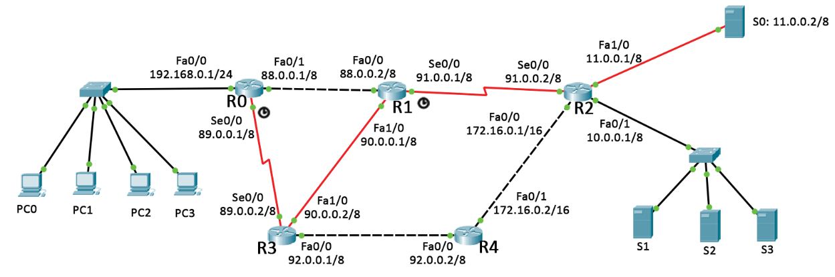

**Q1)** Configurare ed attivare l’interfaccia **Fa0/0** del router **R4** assegnandole il corretto indirizzo IP sulla base delle informazioni riportate in figura *(1 punto)*

**R4> enable**

**R4# configure terminal**

**R4(config)# interface FastEthernet 0/0**

**R4(config-if)# ip address 92.0.0.2 255.0.0.0**

**R4(config-if)# no shutdown**

**Q2)** Configurare su R0 una **rotta statica** per raggiungere l’interfaccia pubblica di R2 passando per R1. *(1 punto)*

**R0 (config)# ip route 91.0.0.0 255.0.0.0 88.0.0.2**

**Q3)** Abilitare RIPv1 nel router R4 per le sole reti pubbliche, assumendo che le interfacce del router siano già configurate ed attive. *(1 punto)*

**R4> enable**

**R4# configure terminal**

**R4(config)# router rip**

**R4(config-router)# version 1**

**R4(config-router)# network 92.0.0.0**

**Q4)** Configurare il **DHCP** in R0 in modo tale da assegnare ai 4 PC (PC0-PC3) un indirizzo appartenente alla rete 192.168.0.0/24. *(1.5 punti)*

**R0> enable**

**R0# configure terminal**

**R0 (config)#ip dhcp pool 1**

**R0 (dhcp-config)# default-router 192.168.0.1**

**R0 (dhcp-config)# network 192.168.0.0 255.255.255.0**

**Q5)** Configurare il Port Forwarding sulla porta 8080 del Router R2 per raggiungere il Server S0 alla porta 80 (TCP), assumendo che tutti gli indirizzi siano già configurati e le interfacce attive. *(1.5 punti)*

**R2(config)# interface FastEthernet 0/0**

**R2(config-if)# ip nat inside**

**R2(config-if)# exit**

**R2(config)# interface FastEthernet 1/0**

**R2(config-if)# ip nat inside**

**R2(config-if)# exit**

**R2(config)# interface Serial 0/0**

**R2(config-if)# ip nat outside**

**R2(config-if)# exit**

**R2(config)# ip nat inside source static tcp 11.0.0.2 80 91.0.0.2 8080**